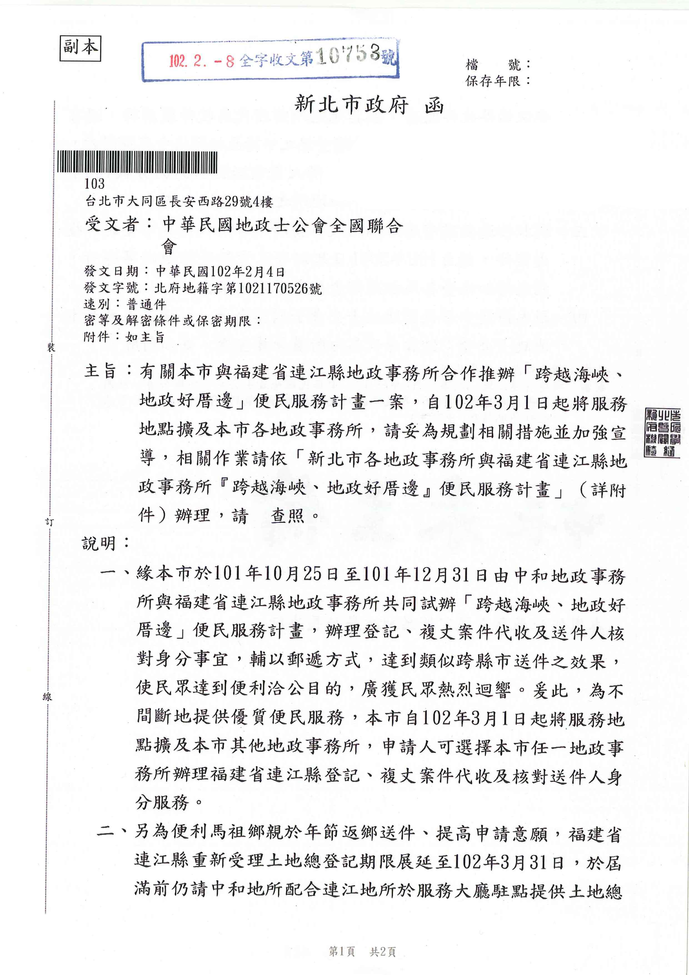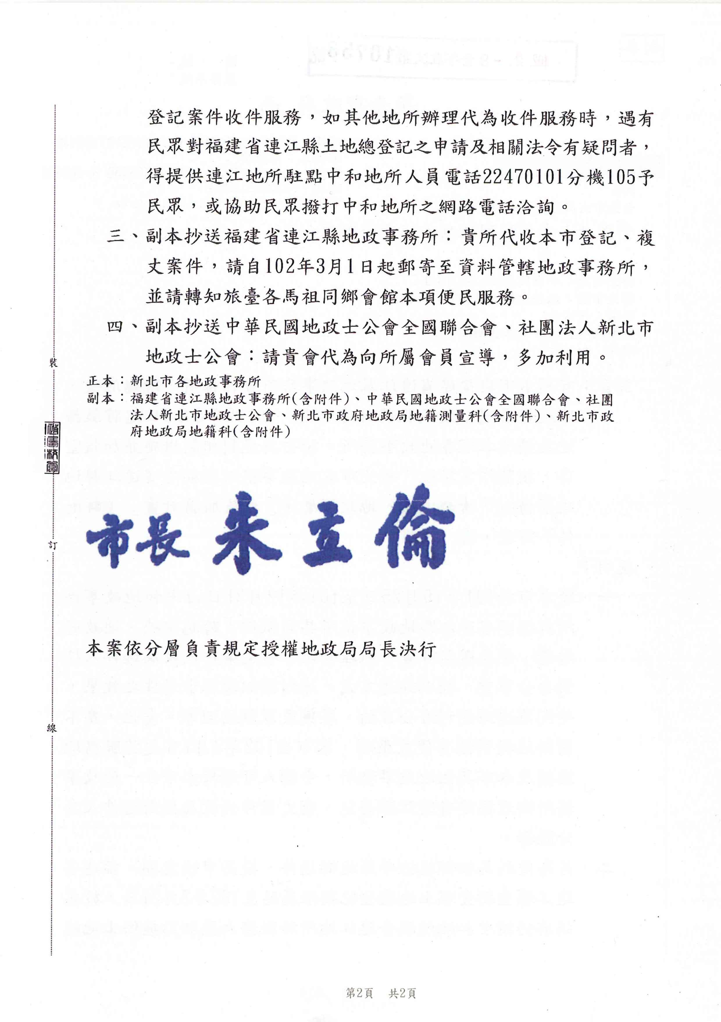
中華民國地政士公會全國聯合會 轉 知 | 中華民國102年2月20日  全地公(6)字第1026675號  (e：1026294)

